1. Лабораторная работа №1 по теме: «Линейные вычислительные процессы».
2. Цель лабораторной работы: научиться применять линейные вычислительные процессы, реализовывать алгоритмы средствами компилятора PascalABC.
3. Используемое оборудование: ПК, PascalABC, draw.io.

**Задание 1**

1. Определить результат вещественного деления, целочисленного деления и найти остаток от целочисленного деления.
$\frac{7}{5}$

2. 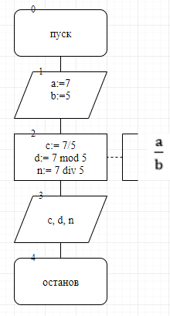

|  |  |  |
| --- | --- | --- |
| Переменная | Смысл | Тип данных |
| a | делимое | integer |
| b | делитель | integer |
| c | вещественное деление | real |
| d | остаток от деления | integer |
| n | целочисленное деление | integer |

1. 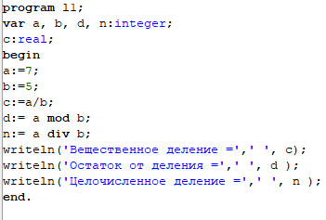
2. 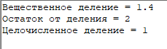
3. При написании алгоритма я ввел две переменных, которые хранили в себе начальные значения (делимое и делитель), и три переменных, которые хранили в себе остаток от деления, значение целочисленного деления и значение вещественного деления, воспользовался операторами “div” и “mod”, после организовал вывод результата.

**Задание 2**

4. Вычислить значение по заданной формуле.

5. 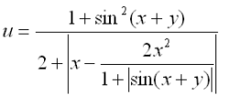

6. 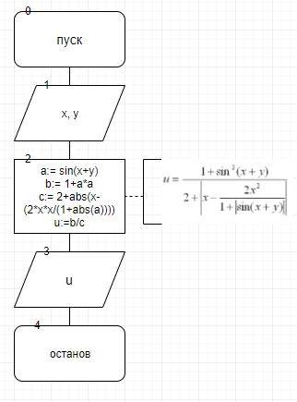

7.

|  |  |  |
| --- | --- | --- |
| Переменная | Смысл | Тип данных |
| x | значение, которое вводится с клавиатуры | real |
| y | значение, которое вводится с клавиатуры |
| a | результат sin(x+y) |
| b | результат 1+a*a |
| c | результат 2+abs(x-(2*x*x/(1+abs(a))) |
| u | результат b/c |

8. 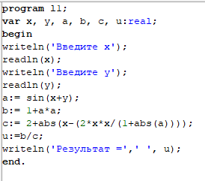

9. 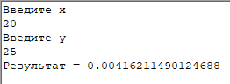

10. В алгоритме вводится два значения с клавиатуры, после я ввел несколько переменных, которые хранят в себе части одной формулы, после ввода данных, мы получаем результат вычисления.

**Задание 3(3)**

4. Вычислить значение выражения по формуле.

5. 

6. 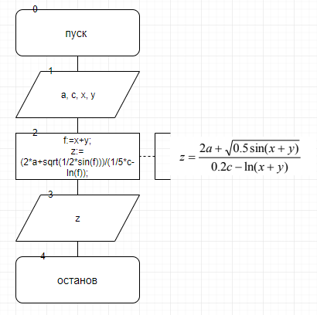

7.

|  |  |  |
| --- | --- | --- |
| Переменная | Смысл | Тип данных |
| a | число вводится с клавиатуры | real |
| c | число вводится с клавиатуры |
| x | число вводится с клавиатуры |
| y | число вводится с клавиатуры |
| f | переменная для упрощения |
| z | результат вычисления |

8. 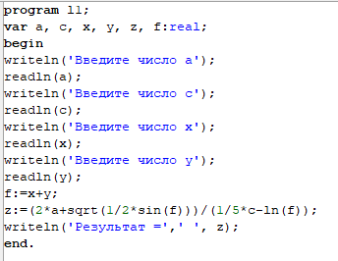

9. 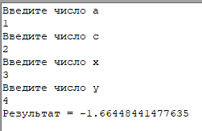

10. С клавиатуры вводится числа x, y, a, c после выводится число z, которое задано формулой.

**Задание 4**

4. С клавиатуры вводится трехзначное число, найти сумму его цифр, например число 123.

5. n=1+2+3=6

6. 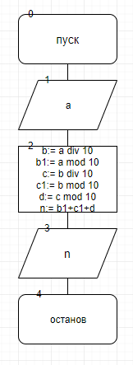

7.

|  |  |  |
| --- | --- | --- |
| Переменная | Смысл | Тип данных |
| a | трехзначное число, которое вводится с клавиатуры | integer |
| b | число от целочисленного деления | integer |
| b1 | остаток от деления | integer |
| c | число от целочисленного деления | integer |
| c1 | остаток от деления | integer |
| d | остаток от деления | integer |
| n | сумма остатков от деления | integer |

8. 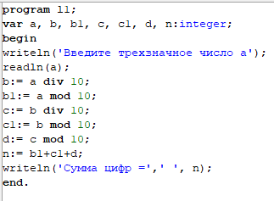

9. 

10. С клавиатуры вводится трехзначное число, после последовательно вычисляются остатки и целые части от деления, деление происходит при помощи двух операторов «div» и «mod» на 10, потом происходит сложение остатков от деления и выводится результат.

**Задание 5(1)**

4. Ввести трехзначное число a. Поменять крайние цифры числа местами.

5. a1=d*100+c*10+b, где d-последняя цифра исходного числа, c-цифра между двумя другими, b-первая цифра исходного числа.

6. 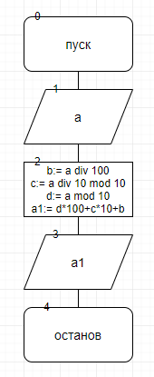

7.

|  |  |  |
| --- | --- | --- |
| Переменная | Смысл | Тип данных |
| a | исходное число | integer |
| b | первая цифра числа |
| c | вторая цифра числа |
| d | третья цифра числа |
| a1 | конечное число |

8. 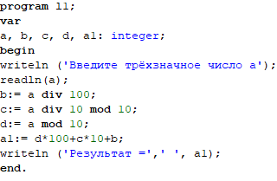

9. 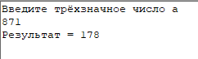

10. С клавиатуры вводится трехзначное число, производится целочисленное деление числа «a» на 100, получаем цифру «b», после целочисленное деление числа «a» на 10, а после находится остаток от деления на 10, получаем цифру «c», также находим остаток от деления числа «a» на 10, и получаем цифру «d», находим по формуле (d*100+c*10+b) конечное число.

**Задание 6(2)**

4. Выяснить на каком этаже, в каком подъезде 9-этажного дома живет друг, если известен номер его квартиры, а также, что на каждом этаже располагается 4 квартиры. Номер интересуемой квартиры вводится с клавиатуры. Вывести номер подъезда и номер этажа, на котором живет друг.

5. a= + 1 c=(остаток) + 1

6. 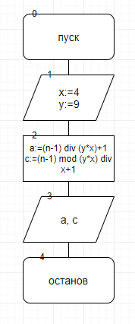

7.

|  |  |  |
| --- | --- | --- |
| Переменная | Смысл | Тип данных |
| x | количество квартир | integer |
| y | количество этажей |
| a | номер подъезда |
| c | номер этажа |

8. 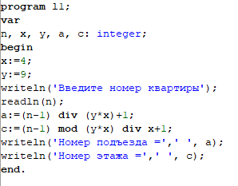

9. 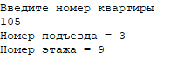

10. С клавиатуры вводится номер квартиры, по формуле (n-1) через целочисленное деление на формулу (x*y + 1), мы находим номер подъезда, а номер этажа мы находим по формуле (n-1)**%**(y*x)/x+1.

1. Вывод: я научился реализовывать алгоритмы, используя линейные вычислительные процессы для решения выражений при помощи PascalABC.